CURSO SUPERIOR DE TECNOLOGIA EM ANÁLISE E DESENVOLVIMENTO DE SISTEMAS

Joao Vitor Sampaio dos Santos

PortfÓlio – RELATÓRIO DE AULA PRÁTICA:

Linguagem Orientada a Objetos

Salvador
2026

João Vitor Sampaio dos Santos

PortfÓlio – RELATÓRIO DE AULA PRÁTICA

Linguagem Orientada a Objetos
Trabalho de portfólio apresentado como requisito parcial para a obtenção de pontos para a média semestral.

Orientador: Vinicius Mendes Gomes da Silva

Salvador
2026

Sumário
1 INTRODUÇÃO 6
2 DESENVOLVIMENTO 7
2.1 MÉTODO 8
2.2 RESULTADOS 8
3 CONCLUSÃO 9

INTRODUÇÃO

Atividade pratica da unidade 4 envolve o desenvolvimento de um programa em Java que utiliza as competências ensinadas nesta unidade, principalmente o uso de Arrays e a manipulação de Strings.

DESENVOLVIMENTO

Aplicativos utilizado: VS Code

MÉTODO
Foi criado o arquivo Livro.java contendo a classe Livro que possui os atributos titulo, autor e ano_publicacao e o método exibirInformacoes.
Foi criado o arquivo Main.java, contendo a classe Main com o método principal main.
O método principal main possui um array da classe Livro denominada ‘livros’, que, por meio de um loop for é exibido na tela e após por intermédio de outro loop for é exibido apenas os títulos do array livros que possuem a palavra ‘Java’.

RESULTADOS
2.3. Execução do programa pelo arquivo Main, compilado a partir de Main.java
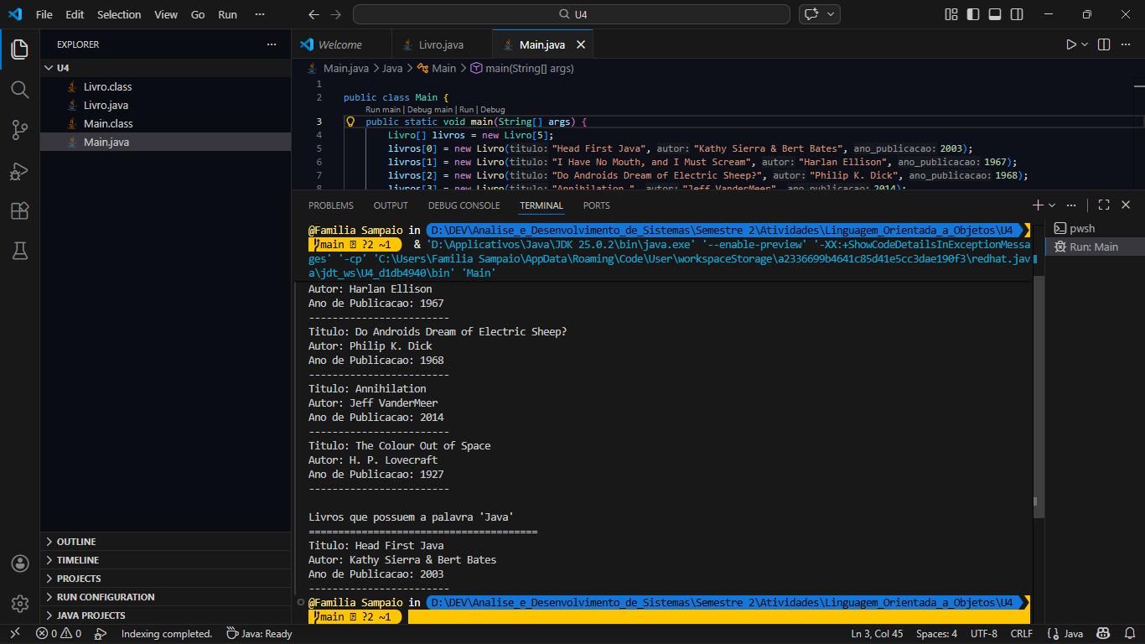

2.4 Código do arquivo Livro.java
public class Livro {
String titulo;
String autor;
int ano_publicacao;

public Livro(String titulo, String autor, int ano_publicacao) {
this.titulo = titulo;
this.autor = autor;
this.ano_publicacao = ano_publicacao;
}

public void exibirInformacoes() {
System.out.println("Titulo: " + titulo);
System.out.println("Autor: " + autor);
System.out.println("Ano de Publicacao: " + ano_publicacao);
System.out.println("------------------------");
}
}

2.5 Código do arquivo Main.java
public class Main {
public static void main(String[] args) {
Livro[] livros = new Livro[5];
livros[0] = new Livro("Head First Java", "Kathy Sierra & Bert Bates", 2003);
livros[1] = new Livro("I Have No Mouth, and I Must Scream", "Harlan Ellison", 1967);
livros[2] = new Livro("Do Androids Dream of Electric Sheep?", "Philip K. Dick", 1968);
livros[3] = new Livro("Annihilation ", "Jeff VanderMeer", 2014);
livros[4] = new Livro("The Colour Out of Space", "H. P. Lovecraft", 1927);

System.out.println("Livros Registrados");
for (int i = 0; i < 5; i++) {
livros[i].exibirInformacoes();
}

System.out.println("\nLivros que possuem a palavra 'Java'");
System.out.println("=======================================");
for (int i = 0; i < 5; i++) {
if (livros[i].titulo.contains("Java")) {
livros[i].exibirInformacoes();
}
}

}
}

CONCLUSÃO
Foi usado o conhecimento adquirido durante as aulas de Classe, Arrays e manipulação de strings, para criar um programa que utilizando arrays e métodos da classe String, possa filtrar um item especifico de dentro de um array.

